Постановлением Челябинской области от 14.12.2018 г. № 607-П утвержден порядок предоставления дополнительных мер социальной поддержки отдельных категорий граждан в связи с переходом к цифровому телерадиовещанию.
Настоящий порядок разработан в соответствии с Законом Челябинской области от 04.12.2018 г. № 823-ЗО «О дополнительных мерах социальной поддержки отдельных категорий граждан в связи с переходом к цифровому телерадиовещанию» и регулирует порядок предоставления отдельным категориям граждан в виде единовременной выплаты на возмещение расходов, связанных с приобретением и установкой спутникового оборудования, приобретением цифровой приставки и приемной антенны в 2018-2019 годах.
Право на дополнительные меры социальной поддержки имеют граждане, постоянно проживающие на территории Челябинской области, не имеющие телевизионных приемников, поддерживающих прием эфирного цифрового наземного вещания с использованием стандарта вещания DVB –Т2 и цифровой компрессии MPEG-4, цифровых приставок или спутникового оборудования, относящиеся к следующим категориям:
- семьи, размер среднедушевого дохода которых не превышает полуторную величину прожиточного минимума на душу населения в Челябинской области, установленного в соответствии с законодательством Челябинской области;
- одиноко проживающие граждане, размер дохода которых не превышает полуторную величину прожиточного минимума на душу населения в Челябинской области, установленного в соответствии с законодательством Челябинской области;
- инвалиды Великой Отечественной войны;
- участники Великой Отечественной войны;
- вдовы участников Великой Отечественной войны;
- лица, награжденные знаком «Жителю блокадного Ленинграда»;
- инвалиды по слуху, которым уполномоченным органом предоставлен телевизор с телетекстом для приема программ со скрытыми субтитрами;
- труженики тыла;
- дети погибших участников Великой Отечественной войны;
- реабилитированные лица;
- бывшие несовершеннолетние узники фашистских концлагерей.
Размер единовременной выплаты на возмещение расходов, связанных с приобретением цифровой приставки и приемной антенны, будет равняться их фактической стоимости, но не более 1 000 рублей. Единовременная выплата предоставляется один раз на одно домохозяйство.
Граждане, из числа вышеуказанных категорий. Постоянно проживающие в населенных пунктах Челябинской области, находящихся вне зоны приема эфирного цифрового наземного сигнала, не имеющим спутникового оборудования, предоставляются в виде единовременной выплаты на возмещение расходов, связанных с приобретением и установкой спутникового оборудования, в размере их фактической стоимости, но не более 6 500 рублей.
По Верхнеуфалейскому городскому округу к таким пунктам относятся:
- деревня Даутово;
- поселок Коркодин, платформа;
- поселок Силач, ж/д станция;
- поселок Чусовской;
- село Иткуль;
- поселок Уфимка;
- поселок Сельки.
Для предоставления единовременной выплаты необходимы следующие документы:
- заявление о предоставлении единовременной выплаты с указанием способа получения;
- СНИЛС;
- паспорт заявителя;
- оригинал кассового чека, либо приходного кассового ордера; товарная накладная, подтверждающие понесенные расходы, связанные с приобретением пользовательского оборудования, установку оборудования;
- при установке оборудования - акт выполненных работ по установке оборудования;
- документы на приобретенное оборудование (цифровая приставка или спутниковое оборудование);
- справка о составе семьи;
- сведения о доходах всех членов семьи за три месяца предшествующих месяцу обращения гражданина;
- льготное удостоверение.
Действие закона «О дополнительных мерах социальной поддержки отдельных категорий граждан в связи с переходом к цифровому телерадиовещанию» продлено по 30 апреля 2020 года включительно.
По всем вопросам обращаться в Управление социальной защиты населения Верхнеуфалейского городского округа, ул. Якушева 25, (каб. № 31, каб. № 6), либо по тел. 8(351-64)3-19-65.
По вопросам оказания помощи в установке и настройке цифрового оборудования необходимо обращаться в отдел информационного и программного обеспечения Администрации Верхнеуфалейского городского округа (начальник отдела - Тихонов Александр Николаевич, тел. 8 (351-64) 2-35-52

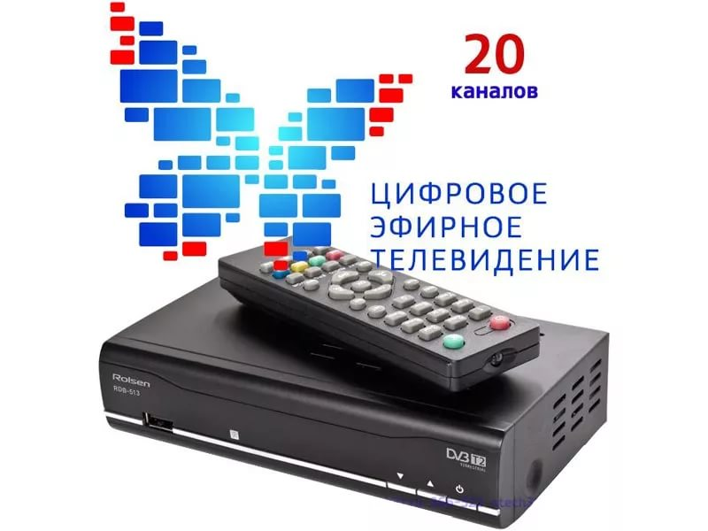
Предоставление дополнительных мер социальной поддержки отдельным категориям граждан в связи с переходом к цифровому телерадиовещанию

Отдел обеспечения мерами социальной поддержки
Управление социальной защиты населения Верхнеуфалейского городского округа
2019 г.

